CY-DB31系列液位变送器
- 概述：
CY-DB31系列液位变送器采用进口隔膜式液位传感器检测液位信号，经单片集成仪表专用模块进行信号调理，先进的集成化V/I转换器变换，使其输出国际统一标准的信号。具有测量准确性高，稳定性好，寿命长等优点。变送器采用独特的工艺密封结构形式，防渗漏性能好，长期浸入液体中工作可靠。可与DDZ—III、DDZ—S系列仪表、单多回路调节器、工业计算机及集散控制系统联用，实现工业自动化生产中液位的检测及自动控制。广泛应用于海洋、河流、湖泊、深井、水库、自来水、地下水、冶金、化工、钢铁、石油、轻工、水池、锅炉、液体罐、水位槽等场合进行液位的测量和控制。
- 工作原理：
根据被测液体的压强，密度，液位三者的数学模型关系，将液位转换为相应的标准电流信量。它由隔膜式液位传感器，前置放大电器，信号调理电路，信号转换电路组成，其原理图如下：

液位 输出
液位传送器
前置放大器
信号调理电路
信号转换电器

其工作原理为液位信量作用于液位传感器信号转化为微小的电压信号经前置放大器放大，信号调理电路调理为直流电压信号，再由转换电路转换为统一标准的4—20mA．D．C
- 主要技术参数指标：
  - 量 程：0～1 0～2 0～5 0～10 0～20
0～30 0～50 0～100 0～150 0～200m
  - 输 出 信 号：DC、4～20mA DC、1～5V DC、0－10mA DC、0－5V
  - 精 度：±0.2% ±0.3% ±0.5%
  - 供 电 电 源：DC 24V
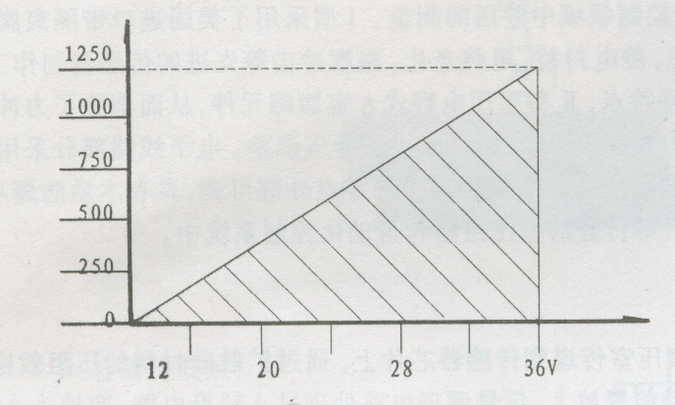
  - 长期稳定性：≤±0.2%FS
  - 零点误差：≤±0.3%
  - 满量程误差：≤±0.2%
  - 使用环境温度：-20℃～80℃
  - 负 载 特 性：见图
  - 联口：
      - 投入式Φ32～Φ18
      - 管道接口M12×1或M20×1.5
      - 法兰接口1Gr18NIi9Ti
  - 壳体材料：不锈钢
注：最大负载<斜线对应的负载电阻值
- 使用与维护：
  - 变送器的定期标定及调整：
      - 对可调节型变送器应定期校验。
      - 本变送器应选用0.05及标准校验装置，按要求连接好电源及信号线即可开始校验。
      - 调整方法，在信号为零时先调整零点，在使信号达到满量程，对满量程进行校验，如此反复二、三次，直至达到标准要求。
  - 安装：
      - 投入式液位变送器，可选定适当位置，直接投入被测液位之中，接线盒固定可靠通电即可。
      - 用于管网，管道，泵站场合时，M12×1或M20×1.5螺纹丝扣对接好，连通电源，信号线联接好即可。
      - 现场干扰较大，用户要求较高的场合，可选用屏蔽电缆。
      - 对于测量液体杂质含量较高时应加过滤网。
  - 维护：
      - 正常使用的变送器无须维护，对于测量精度要求较高时，仪表应先通电半小时后再进入工作状态。
      - 变送器的定期校验应由专业人员操作，以免造成人为损坏。
      - 仪表不用时应置于10—30℃，湿度30—80%的清洁环境中保存。
      - 变送器自出厂之日起，三包期为一年，终身维修。
      - 对于用户特殊要求，可直接与本公司联系定做。
- CY-DB31系列液位变送器选型表

CY-DB31

量程范围

1、4～20mA
2、0～10mA
3、1～5V
4、0～5V
输出形式

M：不带现场指示
E：一体式
F：分体式

I：普通型
II： 装型

西安新敏液位变送器

